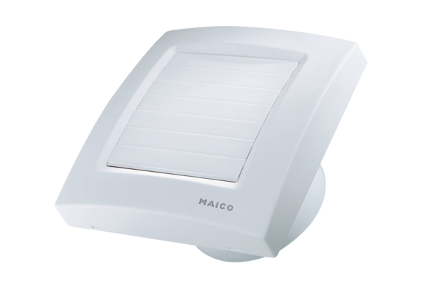Kleinraumventilator ECA 150 KFVerpackungseinheit: 1 StückSortiment: A
Artikelnummer: 0084.0017Hersteller: MAICO

